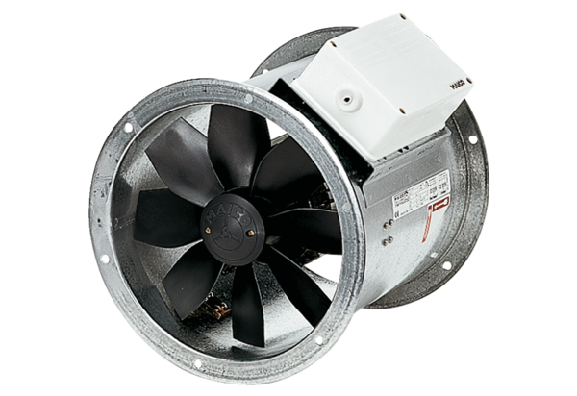Axial-Rohrventilator DZR 50/6 BVerpackungseinheit: 1 StückSortiment: C
Artikelnummer: 0086.0034Hersteller: MAICO

